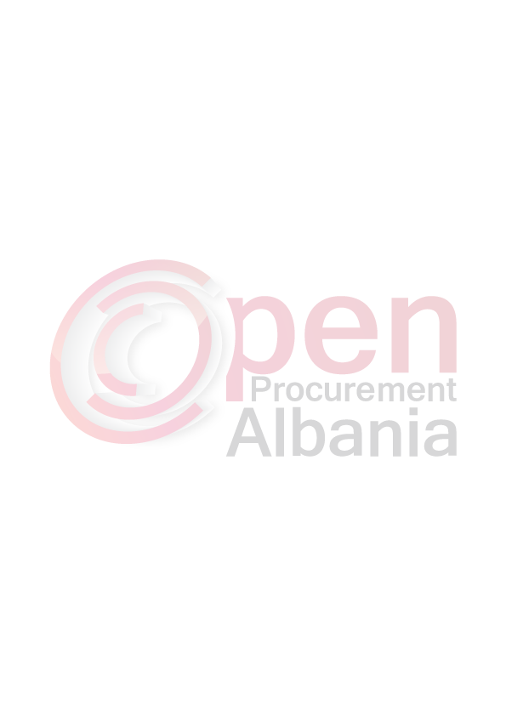

Drejtuar: Agjencisë së Prokurimit Publik
Blv”Dëshmoret e Kombit” Kryeministria

Lënda: Për procedurën e prokurimit me objekt: “Shërbim vijëzimi, furnizim dhe vendosje tabelash për parkimin e rezervuar dhe parkimin publik me pagesë”.
FORMULARI I NJOFTIMIT TE KONTRATES
1. Emri dhe adresa e autoritetit kontraktor
Emri Tirana Parking
Adresa Rruga Ali Begeja, Nd 16, kodi postar 1017, Tiranë
Tel/Fax +355 (0) 67 60 99 900
E-mail prokurime.tiranapark@tirana.gov.al
Faqja në Internet www.tiranaparking.gov.al

2. Lloji i procedurës se prokurimit: Procedurë e Hapur

3. Objekti i kontratës/marrëveshjes kuadër: “Shërbim vijëzimi, furnizim dhe vendosje tabelash për parkimin e rezervuar dhe parkimin publik me pagesë”.

4. Fondi limit: 15,934,581 (pesë mbëdhjetë milion e nëntëqind e tridhjetë e katër mijë e pesëqind e tetëdhjetë e një) Lekë pa TVSH, vënë në dispozicion nga Buxheti i Bashkisë së Tiranës për vitin 2016, miratuar me VKB Nr.58, datë 30.12.2015 “Për miratimin e programit buxhetor afat-mesëm 2016 – 2018 dhe detajimin e buxhetit të Tirana Parking për vitin 2016.
5. Kohëzgjatja e kontratës ose afati kohor për ekzekutimin: Nga data e nënshkrimit të kontratës deri me 31.12.2016.

6- Afati kohor për dorëzimin e ofertave ose kërkesave për pjesëmarrje: 27/06/2016.

7- Afati kohor për hapjen e ofertave ose kërkesave për pjesëmarrje: 27/06/2016.

